# C# Datahåndtering

|  |  |
| --- | --- |
| **Læringsmål** | Du kan:   * **1Pf1**: anvende centrale metoder til at specificere og konstruere algoritmer [...] * **1Pf2**: anvende centrale faciliteter i programmeringssproget til realisering af algoritmer […] * **1Pf3**: anvende et i professionen udbredt, integreret udviklingsværktøj, herunder versionsstyringssystem […] til at designe og konstruere praksisnære applikationer […] * **1Pk3**: i en struktureret sammenhæng tilegne sig ny viden, færdigheder og kompetencer inden for programmeringssprog, udviklingsværktøjer, programmeringsteknikker og programdesign |
| **Forventede  produkter** | * Implementering af programmeringsøvelserne |
| **Forventet læringsudbytte [SOLO]** | Designsporet:   * [Unistrukturel] Du kan identificere enkelte kendetegn ved **Computational Thinking** –mønstergenkendelse (en: pattern recognition), dekomponering * [Unistrukturel] Du kan genkende enkelte kendetegn ved **strukturmodellering** – konceptuel/ software design klasse, klassenavn, attribut (navn, datatype)   Programmeringssporet:   * [Unistrukturel] Du kan genkende enkelte kendetegn i den **logiske struktur** af en applikation – kodeblok, sætning * [Unistrukturel] Du kan genkende enkelte kendetegn ved **datatyper** – double, char, int, bool, string * [Unistrukturel] Du kan nævne enkelte kendetegn ved **datahåndtering** (af en variabel) – tildeling, initialisering, konvertering, læsning samt udtryk   Færdighedssporet:   * [Unistrukturel] Du kan genkende enkelte kendetegn ved **versionsstyring** (en: version control) – GitLab login, Git Bash, Git-kommandoer: init, status, add, commit og push |
| **Din forberedelse** | Som minimum til opgavens løsning, da læs tekst eller gennemse videoer markeret med **fed tekst** (eller start med dem). Se videoerne og læs teksterne i den rækkefølge, der er angivet forneden. Videoer og tekster uden et link findes i Planer i ItsLearning.  Designsporet:   * [**Computational Thinking: Pattern Recognition**](https://www.youtube.com/watch?v=SixLnIDV1yY) **(video: kun de første 7:29)** * [**Pattern Recognition (BBC)**](https://www.bbc.co.uk/bitesize/guides/zxxbgk7/revision/1) **(3 sider + Test og Score)**   Programmeringssporet:   * [**An introduction to object and classes**](https://www.youtube.com/watch?v=tWIe9E4SWQo) **(video: 8:45)** * [**Operators, Expression, Statements**](https://channel9.msdn.com/Series/CSharp-Fundamentals-for-Absolute-Beginners/Operators-Expressions-and-Statements) **(video: 15:22)** * [**Floating points**](https://csharp.net-tutorials.com/data-types/floating-points/) * [**C# Character Data Type**](http://www.blackwasp.co.uk/CSharpCharacterDataType.aspx) **(se bort fra nullable character; det kommer vi til)** * **[YB] 2.1 - 2.2 (s. 14-33)** * [String](https://www.youtube.com/watch?v=Gw9kLUhV0dQ) (video: 2:18) * [**Working With Strings**](https://code-maze.com/csharp-basics-string-methods/)   Færdighedssporet:   * [**Introduction to Git**](https://www.notion.so/Introduction-to-Git-ac396a0697704709a12b6a0e545db049) **(til og med punkt 4.4)** * [**Learn Git in 15 minutes**](https://www.youtube.com/watch?v=USjZcfj8yxE) **(video: kun de første 10:45)** – hav fokus på staging og repository samt git kommandoer: config, init, status, add, commit, push, log |

Du skal i denne opgave se videre på datahåndtering med udtryk og operatorer, introduceres til to nye datatyper double og char samt klasser. Derudover skal du se på mønstergenkendelse i CT (Computational Thinking) og begynde med Git. **Sørg for at gøre øvelse 3, 4 og 6 i Ex02-Conditionals færdig som forberedelse, da de vil indgå i denne opgave.**

# Dagens ord: Mønstre og objekter

I dagligdagen oplever vi mange slags mønstre, både bevidst og ubevidst, og oftest ser vi sammenhænge mellem forskellige objekter, vi ser hver dag, f.eks. at forskellige objekter også kan have fælles egenskaber. Selvom to bygninger sjældent er helt ens, så vil der altid være visse fællestræk, som kendetegner en bygning (tag, døre, vinduer, etc.). Det samme gælder for en bil, en cykel, osv. Selve opgaven at finde de træk, der er fælles, og dem som er forskellige, er netop tanken bag mønstergenkendelse i Computational Thinking. Dette skal du arbejde med i denne opgave samt med et par ekstra datatyper, beregninger og Git.

# Øvelse 1: Computational Thinking – Mønstergenkendelse

Mønstergenkendelse er en helt central disciplin til at finde fællesnævnere mellem forskellige sammenhænge og til at forsimple forløb, der ellers kan være meget komplekse; procesoptimering indeholder primært mønstergenkendelse omkring arbejdsgange.

## Øvelse 1.1: Terminologi

Del teamet i to grupper, og brug CL-strukturen **Møde på midten** til at reflektere over begrebet ”mønstergenkendelse”.

1. Reflektér over begrebet individuelt (1-2 min.)
2. Hvert gruppemedlem præsenterer dernæst resultatet af deres refleksion (1-2 min.)
   * Gruppen diskuterer det præsenterede (1-2 min.)
   * Bliv ved, indtil alle gruppemedlemmer er blevet hørt

*Tidsramme: 15 minutter*

## Øvelse 1.2: Mønstre i dagligdagen

Find mønstre i dagligdagen:

* Brug 2 min. individuelt til at liste mønstre, som du har observeret i dagligdagen.
* Brug 8 min. (1 min. hver) til at præsentere jeres liste hurtigt for de andre i teamet.

*Tidsramme: 10 minutter*

## Øvelse 1.3: Mønster i kode

Hvis du sammenligner dine løsninger til øvelse 4.2 henholdsvis 5.1 fra forrige opgave (Ex02-Conditionals), så handler de om to vidt forskellige løsninger (4.2: navn/alder, 5.1: menuvalg).

* Brug 2 min. individuelt til at kigge på dine to løsninger, og overvej om, der er et mønster i selve koden, som er ens for begge løsninger? Hvis ja, hvad er dette mønster?
* Benyt en hurtig **Ordet rundt** (husk at høre alle 1 min.), og præsentér dine fund for de andre i teamet.

*Tidsramme: 10 minutter*

# Øvelse 2: Konceptuel klasse til software designklasse

Du har i forrige opgave Ex02-Conditionals inspiceret og fundet kendetegn for en konceptuel Person-klasse, som beskriver en klasse af objekter fra det virkelige liv. Du ønsker nu at angive Person-klassen på et mere konkret ”software”-niveau, nemlig som en design-klasse, og ikke kun på konceptuelt niveau.

Dette gør du (i første omgang) ved at angive datatypen for hver af de enkelte attributter Name og Age (tidligere Navn og Alder), de to egenskaber ved Person-klassen.

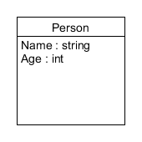

Dette skift af niveau fra konceptuel klasse til software designklasse indikerer også et skift for modtageren af beskrivelsen, nemlig fra f.eks. en kunde uden forståelse for udvikling af et it-system til en softwareudvikler, der faktisk ved, hvad int og string betyder og har styr på de engelske fagtermer. Du har sikkert også bemærket sprogskiftet fra dansk til engelsk, hvilket typisk sker, fordi målgruppen nu er udviklere. Så selv om de to klasser ligner hinanden og tydeligt har en sammenhæng, så har de vidt forskellige målgrupper og anvendelsesområde. Som du allerede ved nu fra systemudvikling, så bruges konceptuelle klasser i domænemodellen.

## Øvelse 2.1: Omdan Person-klasse til software-klasse

Med udgangspunkt i alle de kendetegn for Person-klassen, du fandt i øvelse 6 i Ex02-Conditionals, omdan nu din egenudviklede Person-klasse til en tilsvarende software-designklasse ved at angive datatypen for hver af de attributter (egenskaber) du har fundet, dvs. udover Name og Age. Dvs. benyt engelsk navngivning. Lav gerne et diagram med velegnet tegneværktøj (forslag: UMLet, PowerPoint, Visio, mm.).

*Tidsramme: 10 minutter*

## Øvelse 2.2: Beskriv flere klasser

Med Computational Thinking i baghovedet så brug dekomponering (nedbrydning) og mønstergenkendelse til at beskrive to andre klasser, som du kender fra din hverdag.

Udfør følgende:

* Dan en konceptuel klasse for både en bil (en Bil-klasse) og et (generisk) produkt (en Produkt-klasse) med alle de generelle egenskaber, du tænker kan være relevante.
* Dan nu ud fra disse to klasser to tilsvarende software-designklasser, Car-klassen og Product-klassen, hvor du nu anfører datatypen for hver attribut, du har fundet. Bemærk et skift her i sprog (fra dansk til engelsk). Dette berøres senere, men giv gerne et gæt på, hvorfor det kunne give mening at ændre sproget.

*Tidsramme: 15 minutter*

# Øvelse 3: Beregninger med int og double

Du skal i denne øvelse arbejde primært med de to datatyper int og double, udføre forskellige typer beregninger og blive mere fortrolig med variabler samt indlæsning fra og udskrivning til konsolvinduet.

Udfør følgende:

* Opret en ny konsolapplikation til denne øvelse, hvor du skal implementere de angivne beregninger i følgende øvelser, hvor du (til at starte med) udelukkende anvender int-typen til at gemme data med. **Al kode skrives inden i Main()-funktionen, også erklæring af evt. lokale variable.** Vælg selv passende variabelnavne. Brug Console.ReadLine() og Console.WriteLine()/Write()til at kommunikere med brugeren.

## Øvelse 3.1: Rektanglets areal

Beregn arealet af et rektangel ud fra formlen A = højde * bredde.

Implementér følgende:

* Indlæs højde på rektanglet
* Indlæs bredde på rektanglet
* Beregn og udskriv arealet

Afprøv din kode, og beregn forskellige arealer.

## Øvelse 3.2: Hældning af linjestykke

Beregn hældning af linjestykke med startpunkt i (x1, y1) og slutpunkt i (x2, y2) ud fra formlen h = $\frac{y_{2}-y_{1}}{x_{2}-x_{1}}$.

Implementér følgende:

* Indlæs startpunktets x-koordinat x1
* Indlæs startpunktets y-koordinat y1
* Indlæs slutpunktets x-koordinat x2
* Indlæs slutpunktets y-koordinat y2
* Beregn og udskriv hældningen for linjestykket

Beregn hældningen for hver af linjestykkerne:

* (3,3) -> (5,3)
* (3,3) -> (5,5)
* (3,3) -> (5,4)

Beregn dernæst hældningen i hånden eller med regnemaskine.

* Er der noget, der undrer dig ved en af resultaterne?
* Overvej, hvorfor det ikke helt er, som du forventer

## Øvelse 3.3: Ny beregning af linjestykkets hældning

I stedet for at bruge heltal (int) til repræsentation af koordinaterne og beregning af hældningen, skal du ændre din implementering, så du kun anvender double-typen til dine data.

Ret koden, og udfør samme beregninger som i forrige øvelse 3.2. Får du samme resultat?

Benyt **Ordet rundt,** og overvej forskellen. Hvad er den mest korrekte implementering af de to?

# Øvelse 4: Manipulation af tekststrenge

Som du har læst og set i dagens forberedelse, så har string-typen forskellige funktioner til at inspicere og manipulere tekststrenge. I de følgende øvelser skal du arbejde med nogle disse funktioner.

Afgør selv, hvilke datatyper er passende til øvelserne.

## Øvelse 4.1: Length()

Afgør længden af en tekststreng.

Implementér følgende:

* Indlæs en vilkårlig tekststreng
* Udskriv tekststrengens længde

Prøv forskellige tekststrenge, og se, om længden passer.

## Øvelse 4.2: Substring()

Udtræk en delstreng fra en givet tekststreng fra en bestemt position.

Implementér følgende:

* Indlæs den fulde streng
* Indlæs positionen
* Udtræk og udskriv delstrengen

Afprøv forskellige tekststrenge og positioner.

Ud over delstrengens position kan du også angive, hvor lang delstrengen skal være.   
Opdatér din kode til:

* Indlæs den fulde streng
* Indlæs positionen
* Indlæs længde af delstreng
* Udtræk og udskriv delstrengen

Afprøv.

## Øvelse 4.3: IndexOf()

Find positionen for en bestemt karakter i en angivet streng.

Implementér følgende:

* Indlæs den fulde streng
* Indlæs karakteren (dvs. bogstavet), der søges efter  
  Vigtigt: Gem karakteren i en variabel af typen char
* Find og udskriv positionen for den angivne karakter, hvis den blev fundet, ellers udskriv beskeden, at karakteren ikke blev fundet

Afprøv.

# Øvelse 5: Brug af Git

Det at kunne dele og versionere din kode er helt afgørende for et godt samarbejde i et team. I skal frem over arbejde med Git, der er et meget udbredt værktøj til netop versionsstyring. Men inden du går i gang, så gennemfør næste terminologi-øvelse.

## Øvelse 5.1: Terminologi

Test din forforståelse af dagens emne(r) med udgangspunkt i dagens forberedelse.

Del teamet op i to mindre grupper, og brug **Møde på midten** (beskrivelse følger i punktform) i hver gruppe til at diskutere begreberne ”git init”, ”git pull”, ”git add”, ”git commit”, ”git push”, ”git status” og ”git clone”. Husk, at alle i gruppen skal have taletid:

1. Hvert enkelt medlem i gruppen skriver sine overvejelser om begreberne ned (2 minutter).
2. Hver gruppe starter **Ordet rundt**, idet det første gruppemedlem forklarer sine overvejelser   
   (2 minutter). Hele gruppen diskuterer bidraget (2 minutter). Hvis gruppen enes om, at det er en god forklaring, skriver det første gruppemedlem sit bidrag ind i gruppens dokument.
3. Det næste gruppemedlem forklarer sine overvejelser osv. Fortsæt med **Ordet rundt** indtil alle fire gruppemedlemmer har bidraget, eller tiden er gået.

*Tidsramme: 20 minutter*

## Øvelse 5.2: Brugen af Git

Du forventes på nuværende tidspunkt at have installeret Git og have oprettet en bruger inde på GitLab (med en anden e-mail end jeres studie e-mail, så det kan bruges til fremtidig brug).

**Note:** Det er tilladt at benytte en anden Git repository manager end GitLab, for eksempel GitHub eller BitBucket. Det vigtigste er, at I benytter jer af Git. Men vi beskriver ikke de andre Git repository managers, kun GitLab.

På et senere tidspunkt skal du benytte Git inde fra Visual Studio IDE, men for nu, skal du afprøve Git Bash og få styr på, hvordan man gør alt dette uden brug af et grafisk brugerinterface (en: Graphical user interface).

### Øvelser 5.2.1: Konfigurering af Git

Dette er en individuel øvelse, hvor du skal konfigurere Git på din maskine.

* Benyt **en** af de følgende metoder til at åbne Git Bash:
  + Søg efter ”Git Bash” i din windows menu (nedre billede til venstre)
  + 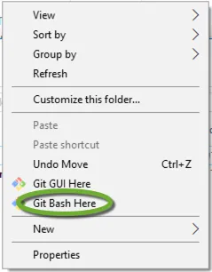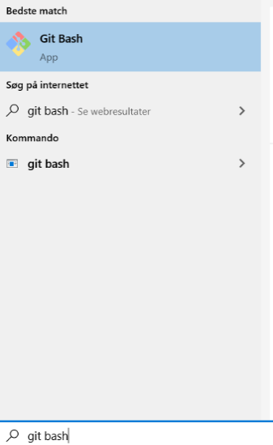Højreklik i en mappe eller på dit skrivebord og vælg ”Git Bash Here” (nedre billede til højre)
* Tilføj dit brugernavn og din e-mail til den globale git config, benyt følgende kommandoer i Git Bash (husk at erstatte ”*Fornavn Efternavn*” med dit navn, samt ”*DinE-mail@her.dk*” med din studie e-mail):
  + git config --global user.name "Fornavn Efternavn"
  + git config --global user.email [DinE-mail@her.dk](mailto:DinStudieE-mail@edu.ucl.dk)
* Benyt følgende kommando i Git Bash: git config –list
  + Burde du kunne se følgende i nærheden af bunden af konsollen:

*user.name=Fornavn Efternavn*  
*user.email=DinE-mail@her.dk*

Nu er du klar til næste del af øvelsen.

### Øvelse 5.2.2: Oprettelse af Git repository til hjemmeprojekter

Dette er en individuel øvelse, hvor du skal oprette dit helt eget repository inde på Gitlab til dine hjemmeprojekter.

* Benyt følgende link og opret et nyt projekt inde på GitLab: <https://gitlab.com/projects/new>
  + Vælg ”Create blank project”
    - Giv dit projekt et godt navn for eksempel ”Hjemmeprojekter”
    - Lad dit projekt være ”Private”
    - Undgå at initialisere projektet med en ”README”-fil

Hvis alt er gået som det skulle, bør du nu have en nyt tomt repository, med en beskrivelse af ”Command line instructions”, vi vender tilbage til disse instruktioner længere nede i opgaven.

### Øvelse 5.2.3: Klon dit repository via Git Bash

Du skal nu klone dit netop oprettede Git repository.

* Hvis du ikke allerede er inde og se på dit nyoprettede projekt inde på GitLab, så gå ind på <https://gitlab.com/dashboard/projects> og find dit nye projekt på listen og vælg det
* 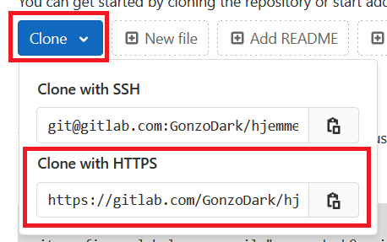Tryk på den blå ”Clone”-drop down knap og kopier adressen der står i boksen med ”Clone with HTTPS”, som på billedet nedenunder:
* Find et sted på din computer, hvor du har lyst til at placere dine hjemmeprojekter
* Højreklik i roden af mappen, vælg ”Git Bash Here”, som på billedet nedenunder:
* Benyt følgende kommando: git clone (og den adresse du kopierede tidligere fra GitLab (Clone with HTTPS))
  + For eksempel: git clone https://gitlab.com/DitBrugerNavn/hjemmeprojekter.git
* Nu vil Git kræve at du logger ind, og Windows beder dig om at gemme dine informationer – benyt dit GitLab brugernavn (**ikke** din e-mail) og din GitLab kode.
  + **Hvis** du ved en fejltagelse har indtastet et forkert brugernavn/adgangskode, skal du opdatere dine logininformationer:
    - 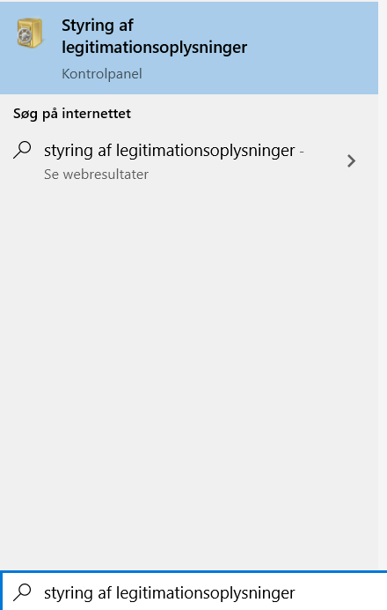Åbn Windows-menuen og søg efter ”styring af legitimationsoplysninger” (eller Credential Manager, hvis din udgave af Windows er på engelsk), som på billedet nedenunder:
    - 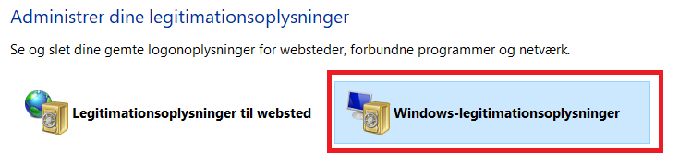Vælg herefter ”Windows-legitimationsoplysninger”, som på billedet nedenunder:
    - 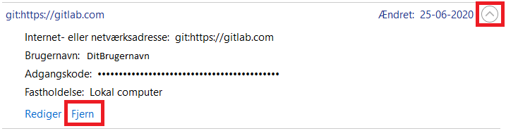Se under ”Generiske legitimationsbeskrivelser”, lokalisér ”git:https://gitlab.com” og fold punktet ud og, tryk på ”Fjern”, som på billedet nedenunder:
    - Nu er du klar til at indtaste dine legitimationsoplysninger i Git igen

Sådan, nu har du en lokal kopi af dit repository. Denne lokale kopi arbejder vi videre med i næste øvelse.

### Øvelse 5.2.4: Lav en ændring og få den op på GitLab

* Åbn Git Bash inden i din projektmappe
  + Du kan tjekke, om du er inden i mappen ved at benytte følgende kommando: git status
    - Hvis du ikke er inde i en mappe med Git, vil projektet brokke sig, som således:
* Lav en ændring i mappen, benyt følgende kommando: touch README.md
* Nu skal du tjekke, hvordan status er igen, benyt kommandoen: git status
  + Git burde gerne fortælle dig, at du har nogle filer, der ikke bliver fulgt af Git (Untracked files)
* Du skal bede Git om at følge din netop oprettede fil med følgende kommando: git add README.md
* Nu skal du tjekke, hvordan status er igen, benyt kommandoen: git status
  + Nu burde Git sige, at du har ændringer der er klar til at blive committed (Changes to be committed)
    - Dette område er også kendt som ”staging area” og viser dig, hvilke filer der tilføjes, når du opretter dit commit
* Commit filen med: git commit -m “message”
* Nu skal du tjekke, hvordan status er igen, benyt kommandoen: git status
* Nu skal du skubbe filen afsted op til dit remote repository (GitLab), benyt følgende kommando: git push
* Benyt git status igen, samt følgende kommando: git log
  + Bemærk, at du har en enkelt commit med et commit-id, samt en forfatter (author), der indeholder de informationer, som du indtastede i øvelse 5.2.1
* Gå ind på GitLab og bemærk, at du også har dine ændringer på dit remote repository (GitLab)
  + (genopfrisk vinduet)

*Tidsramme: 30-45 minutter*